( )42. 如圖所示之數位開關電路，若V_{in} = 0V，則V_{out}約為多少？
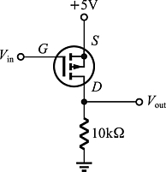
(A) 0V (B) 1V (C) 3V (D) 5V
( )43. 如圖所示之數位開關電路，若V_{in} = 0V，則V_{out}約為多少？
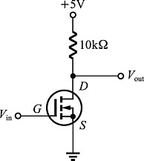
(A) 0V (B) 1V (C) 3V (D) 5V
( )44. 如圖所示之數位電路，若V_{in} = 0V，則V_{out}約為多少？
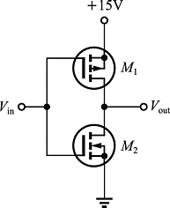
(A) 0V (B) 5V (C) 10V (D) 15V
( )45. 如圖所示之數位電路，若V_{A} = 0V、V_{B} = +10V，則V_{out}約為多少？
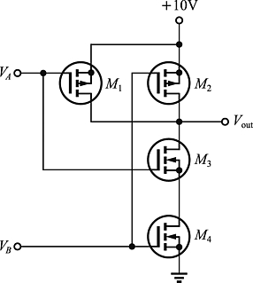
(A) 0V (B) 3V (C) 5V (D) 10V
( )46. 如圖11-5所示之數位電路，若V_{A} = 0V、V_{B} = +10V，則V_{out}約為多少？
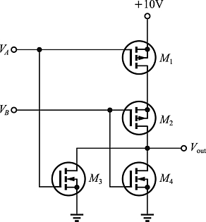
(A) 0V (B) 3V (C) 5V (D) 10V

